**～認知症になっても安心して暮らせるように～**

**～**

**いきいきサポートいずみさの**

認知症の人とご家族が、住み慣れた地域で安心して暮らせるように

認知症専門医（サポート医）と医療・介護・福祉の専門職がチームと

なり、医療や介護サービスにつながるように支援を行います。

（支援の期間はおおむね６か月です）

**活動する方法を学びませんか？**

**この講座を受講された方は、介護支援サポーターとして、市内**

**の介護施設等でお話や趣味の相手、レクリエーション・行事等の**

**お手伝いの活動を行い、地域社会に貢献して頂きます****。**

**この活動には****１回１ポイント (100円)が付与されます。1年で**

**最大5,000円の「さのぽポイント」が受け取れます。**

**まずは気軽に講座に参加してみませんか？**

どんな支援が受けられるの？

**活動する方法を学びませんか？**

**この講座を受講された方は、介護支援サポーターとして、市内**

**の介護施設等でお話や趣味の相手、レクリエーション・行事等の**

**お手伝いの活動を行い、地域社会に貢献して頂きます。**

**この活動には１回１ポイント (100円)が付与されます。1年で**

**最大5,000円の「さのぽポイント」が受け取れます。**

**まずは気軽に講座に参加してみませんか？**

**最近、話が**

**かみ合わない**

対象となる人は？

**活動する方法を学びませんか？**

**この講座を受講された方は、介護支援サポーターとして、市内**

**の介護施設等でお話や趣味の相手、レクリエーション・行事等の**

**お手伝いの活動を行い、地域社会に貢献して頂きます。**

**この活動には１回１ポイント (100円)が付与されます。1年で**

**最大5,000円の「さのぽポイント」が受け取れます。**

**まずは気軽に講座に参加してみませんか？**

**どこに片づけたかな？**

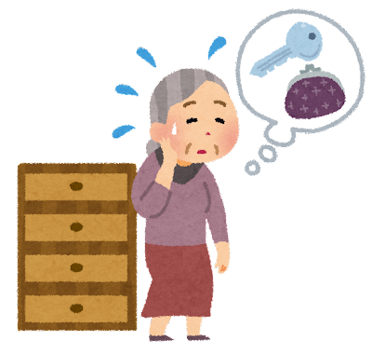

40歳以上の泉佐野市民で、自宅で

生活されており、認知症の症状等で

お困りの方

例）・認知症疾患の診断を受けたいが

受診を拒否し、対応に困っている

・医療サービスや介護保険サービス

　を利用していない 等

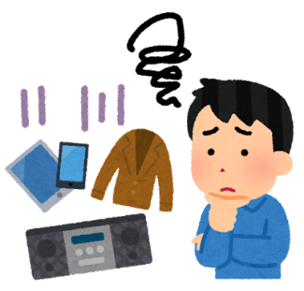

**火の不始末が**

**多いから、火事にならないか心配**

**あの人誰だっけ？思い出せないな**

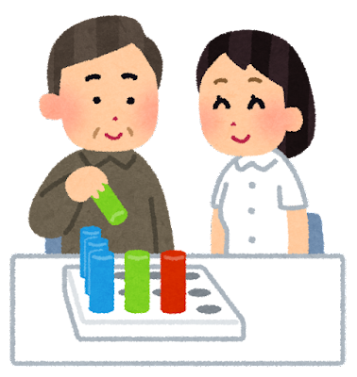



**いきいきサポートいずみさの支援の流れ**

**活動する方法を学びませんか？**

**この講座を受講された方は、介護支援サポーターとして、市内**

**の介護施設等でお話や趣味の相手、レクリエーション・行事等の**

**お手伝いの活動を行い、地域社会に貢献して頂きます。**

**この活動には１回１ポイント (100円)が付与されます。1年で**

**最大5,000円の「さのぽポイント」が受け取れます。**

**まずは気軽に講座に参加してみませんか？**



まずはお近くの地域型包括支援センター

または

基幹包括支援センター

いずみさの へご相談

ください

泉佐野市内にお住まいの認知症の方

（疑いのある方）のご自宅を訪問して、お困りごと・心配ごと等をお伺いします

お困りごと・心配ごと等を

もとに、今後の対応について、ご本人やご家族と一緒に考え、医療や介護サービスに関する情報提供や助言を行います。

例）・専門医への受診調整

・必要な症状に合わせた

対応のアドバイス等

お近くの地域型包括支援センター、

基幹包括支援センターいずみさの は

裏面をご覧ください

**ご覧ください**